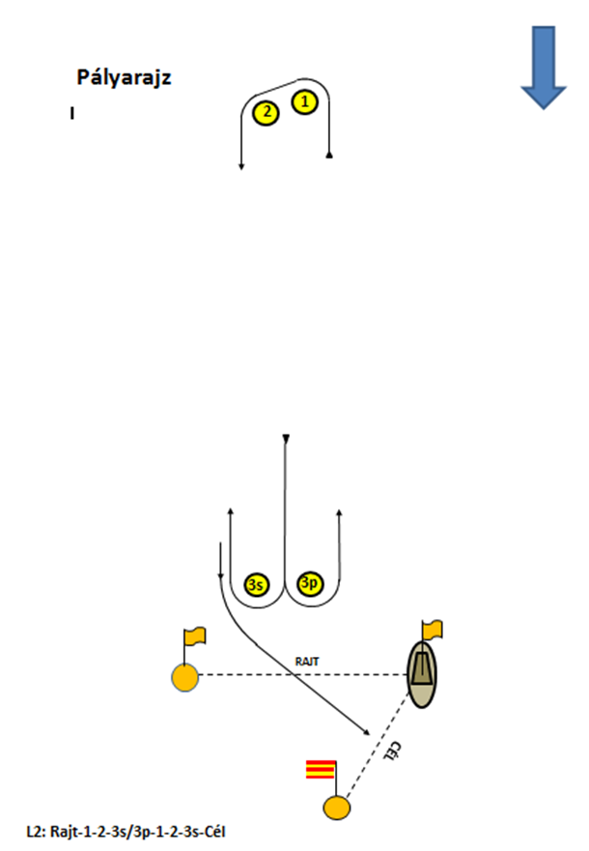 | VERSENYKIÍRÁS  ASE Vitorlás Klub  Soltész-Paks KUPA  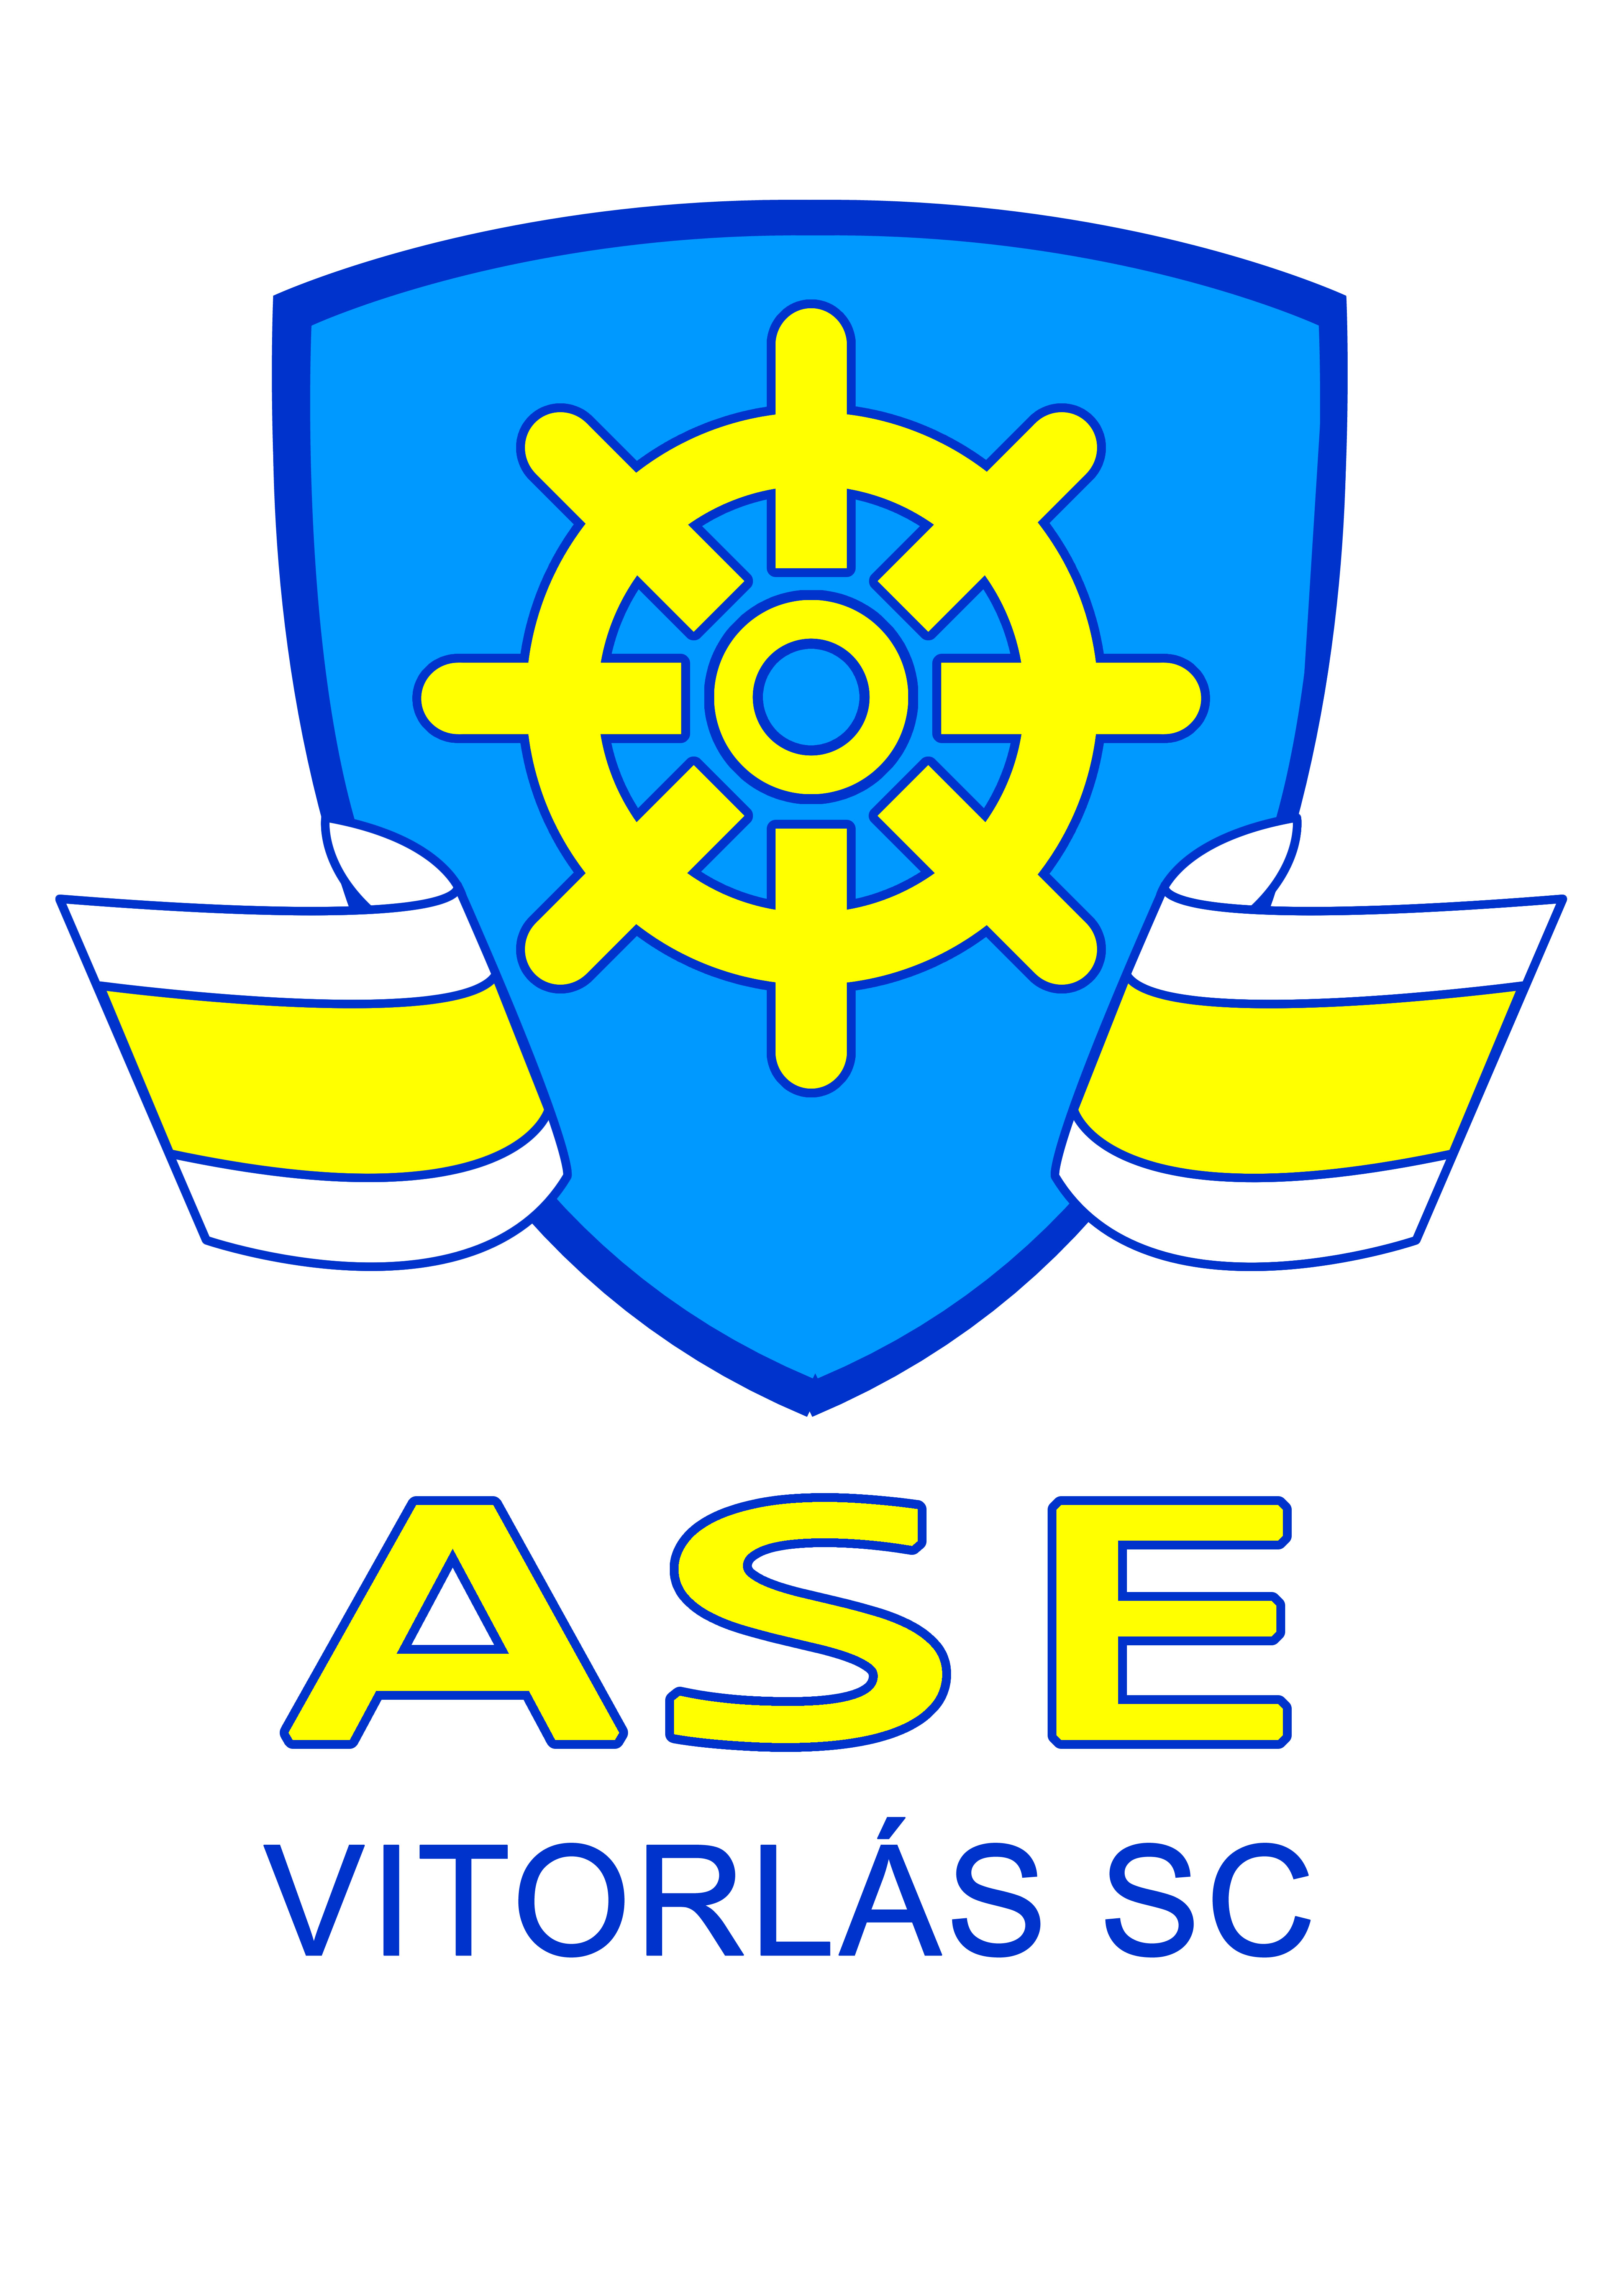  Balatonfüred  2018. június 16-17.
Soltész - Paks Kupa  minősítő, nyílt ranglista verseny, KALÓZ és 470-es vitorlás osztályok részére  faktorszám: 1,2  A VERSENY RENDEZŐJE: Atomerőmű Sportegyesület Vitorlás Klub  Versenyvezető: Hagemann László  Versenybíróság elnöke: Hantó István  Versenyorvos: dr.Csobó Zsolt  VERSENYSZABÁLYOK: A WS. (RRS.2017-2020) szabályai, az MVSZ 2018. évi Általános Versenyrendelkezései, ill. a kalóz és a 470-es hajóosztály előírásai, az RRS Szabályok S függeléke a Kiegészítő mellékletekkel és jelen versenykiírás utasításai érvényesek.  A versenyen „P” függelék „ A 42.szabály speciális eljárásai” kerül alkalmazásra.  HAJÓOSZTÁLYOK: KALÓZ és 470  NEVEZÉS HELYE, IDEJE: Koloska-Marina vitorlás kikötő, Balatonfüred,  2018.06.15-én 17:00 – 21:00 óráig és 2018.06.16-én 07:00 – 08:30 óráig.  NEVEZÉSI FELTÉTELEK: MVSZ tagság, érvényes verseny és sportorvosi engedély,  valamint a felelősségbiztosítás igazolása. A versenyvezetőség a feltételek ellenőrzésekor a „0” tolerancia elvét érvényesíti!  Nevezési díj: MVSZ tagoknak: 8000-Ft/fő  Ifjúsági (2000.január 1-én és azután született versenyző) 4000-Ft/fő  VERSENYPÁLYA: A szélviszonyoktól függően, a Balatonfüred – Zamárdi vonaltól keletre, a hajózási útvonalon kívül, futamonként kitűzött UP-DOWN pálya, felül terelőbójával, alul kapuval. Telepített rajt- és célvonal.  A versenypálya teljesítése: RAJT – 1 – 2–3s/3p (kapu) – 1 – 2- 3s-CÉL  Pályajelek: Citromsárga színű felfújható, számozott bóják,(a módosító bója narancsszínű).  A rajt- és cél-vonal telepített, a versenyrendezőségi hajó narancsszínű lobogót viselő árboca, valamint a vörös-fehér csíkos zászlós bója közötti egyenes.  VERSENYZŐK TÁJÉKOZTATÁSA: Az írásbeli közlemények a Koloska-Marina kikötőben, a versenyiroda előtti hivatalos hirdetőtáblán, a parti jelzések a zászlórúdon kerülnek elhelyezésre.  RAJTELJÁRÁS: RRS.(2017-2020) 26. pontja szerint  Rajtsorrend: Rajtidő – 00 perc / 470-es  Rajtidő +05 perc / KALÓZ  Rajtidők:  2018.06.16. Az első futam, figyelmeztető jelzése 09.55, további futamok ráindítással  2018.06.17. Napi első figyelmeztető jelzés 09 óra 55 perc, további futamok ráindítással,  az utolsó lehetséges figyelmeztető jelzés időpontja 12 óra 55 perc. | VERSENY ÉRTÉKELÉSE: Versenyszabályok Függelék A4-es szabályának legkisebb pontrendszerben leírtak szerint történik. Négy, öt vagy hat érvényes futam teljesítése esetén, egy futam ejthető. Hét vagy nyolc érvényes futam esetén kettő futam ejthető.  EREDMÉNYHÍRDETÉS: Az utolsó futam után, a partra érkezést követően,  (az óvásoktól függően) 2 órán belül.  DÍJAZÁS: Kiírt osztályonként az első három helyezett éremdíjazásban részesül. A kalózosztály abszolút első helyezett elnyeri az PAKS KUPÁT. Kiírt osztályonként legalább 5 ifi egység indulása esetén az első 3 helyezett éremdíjazásban részesül.  HIRDETÉSEK: Az MVSZ 2018. évi Reklámszabályzata szerint.  EGYÉB RENDELKEZÉSEK: Minden hajónak rendelkeznie kell érvényes felelősségbiztosítással, amit a versenyiroda nevezéskor ellenőriz, hiánya esetén a nevezés nem fogadható el. A résztvevő egyesületek uszonyos vitorlásai versenyeztetéséhez, valamint a kikötőből a pályára és onnan vissza a kikötőbe kiséréséhez megfelelő kísérő kisgéphajót kell, hogy biztosítsanak. A kísérő hajóval nem rendelkező egyesületek kötelesek írásbeli nyilatkozatot kérni attól, aki szükség esetén hajóik mentését vállalja, a nevezési lapokon a mentést vállaló hajó vezetőjének nevét és aláírását fel kell tüntetni. A kísérő hajóknak a rajt előtt jelentkezniük kell eligazításra a versenyvezetőnél, a verseny teljes tartama alatt a pálya közelében kell tartózkodniuk, valamint a versenyvezető utasításai szerint kell cselekedniük. A versennyel illetve az azon való részvétellel kapcsolatos, vagy annak folyamán előforduló, vagy okozott személyi és vagyoni károkért a rendezőség, illetve a rendező egyesület felelősséget nem vállal.  Telephasználat: A nevezett hajók díjmentesen parkolhatnak és sólyázhatnak. A nevezés kezdetétől, a verseny végéig a KOLOSKA MARINA területén! A létesítmény területén a benevezett versenyzők mozgása, a szolgáltatások igénybe vétele egyedi azonosításra alkalmas karszalaggal biztosított, amely a nevezés során 3.500,-Ft/db kaució ellenében vehető át, és legkésőbb az eredményhirdetést követő egy órán belül, az átvétel helyszínén adható le.  TÁRSASÁGI ÉLET: A támogatók jóvoltából 2018. június 16-án este baráti vacsora az Atomerőmű Koloska-Marina kikötőjében.  JÓ SZELET !  A versenyen mindenki saját felelősségére vitorlázik!  RENDEZŐSÉG - Atomerőmű SE. Vitorlás Klub, Vitorlás Sportért Egyesület

